Отчёт по лабораторной работе №7

Командная оболочка Midnight Commander

Самигуллин Эмиль Артурович

# Цель работы

* Ознакомление с инструментами поиска файлов и фильтрации текстовых данных. Приобретение практических навыков: по управлению процессами (и заданиями), по проверке использования диска и обслуживанию файловых систем..

# Задание

## Задание по mc

1. Изучите информацию о mc, вызвав в командной строке man mc.
2. Запустите из командной строки mc, изучите его структуру и меню.
3. Выполните несколько операций в mc, используя управляющие клавиши (операции с панелями; выделение/отмена выделения файлов, копирование/перемещение файлов, получение информации о размере и правах доступа на файлы и/или каталоги и т.п.)
4. Выполните основные команды меню панелей. Оцените степень подробности вывода информации о файлах.
5. Используя возможности подменю Файл, выполните: – просмотр содержимого текстового файла; – редактирование содержимого текстового файла (без сохранения результатов редактирования); – создание каталога; – копирование в файлов в созданный каталог.
6. С помощью соответствующих средств подменю Команда осуществите: – поиск в файловой системе файла с заданными условиями (например, файла с расширением .c или .cpp, содержащего строку main); – выбор и повторение одной из предыдущих команд; – переход в домашний каталог; – анализ файла меню и файла расширений.
7. Вызовите подменю Настройки. Освойте операции, определяющие структуру экрана mc (Full screen, Double Width, Show Hidden Files и т.д.).

## Задание по встроенному редактору mc

1. Создайте текстовой файл text.txt.
2. Откройте этот файл с помощью встроенного в mc редактора.
3. Вставьте в открытый файл небольшой фрагмент текста, скопированный из любого другого файла или Интернета.
4. Проделайте с текстом следующие манипуляции, используя горячие клавиши:

* Удалите строку текста.
* Выделите фрагмент текста и скопируйте его на новую строку.
* Выделите фрагмент текста и перенесите его на новую строку.
* Сохраните файл.
* Отмените последнее действие.
* Перейдите в конец файла (нажав комбинацию клавиш) и напишите некоторый текст.
* Перейдите в начало файла (нажав комбинацию клавиш) и напишите некоторый текст.
* Сохраните и закройте файл.

1. Откройте файл с исходным текстом на некотором языке программирования (например C или Java).
2. Используя меню редактора, включите подсветку синтаксиса, если она не включена, или выключите, если она включена.

# Теоретическое введение

GNU Midnight Commander (mc) — один из файловых менеджеров с текстовым интерфейсом типа Norton Commander для UNIX-подобных операционных систем, а также Microsoft Windows и Windows NT, OS/2, macOS (но не Mac OS 9). Создан в 1994 году Мигелем де Икасой.

Midnight Commander (GNU Midnight Commander) является частью проекта GNU, и все разработчики передали свои права на программу в пользу Free Software Foundation.

## Возможности

* Работа с различными архивами и образами файловых систем, как если бы они являлись обычными каталогами.
* Работа с сетевыми файловыми системами Samba, FTP, SFTP.
* Выполнение операций копирования и перемещения файлов в фоновом режиме.
* Встроенный текстовый редактор с подсветкой синтаксиса.
* Текстовый режим, основанный на библиотеках ncurses и S-Lang. Это позволяет программе работать как в консоли, так и в различных эмуляторах терминала и через удалённые соединения, например, по протоколу SSH. Поддерживает мышь.
* Поддержка многоязыкового интерфейса.
* Поддержка кодировки UTF-8 (начиная с 2009 года).
* Настраиваемое пользовательское меню, вызывается по F2. Каждый пункт меню выполняет набор команд оболочки (shell). Команды прописываются в файл ~/.config/mc/.mc.menu (или ~/.config/mc/menu).
* Список каталогов для быстрого доступа, вызывается по Ctrl+\. Настраивается непосредственно в панели быстрого доступа, либо редактированием файла ~/.config/mc/hotlist.

# Выполнение лабораторной работы

1. Изучил информацию о mc, вызвав в командной строке man mc. (рис. 1)

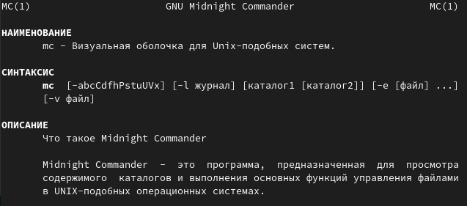

рис. 1

1. Запустил из командной строки mc, изучите его структуру и меню. (рис. 2)

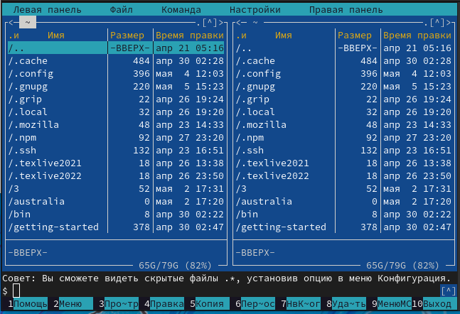

рис. 2

1. Выполнил несколько операций в mc, используя управляющие клавиши

* выделение/отмена выделения файлов (рис. 3)
* копирование/перемещение файлов (рис. 4)
* получение информации о размере и правах доступа на файлы и/или каталоги и т.п.). (рис. 5)

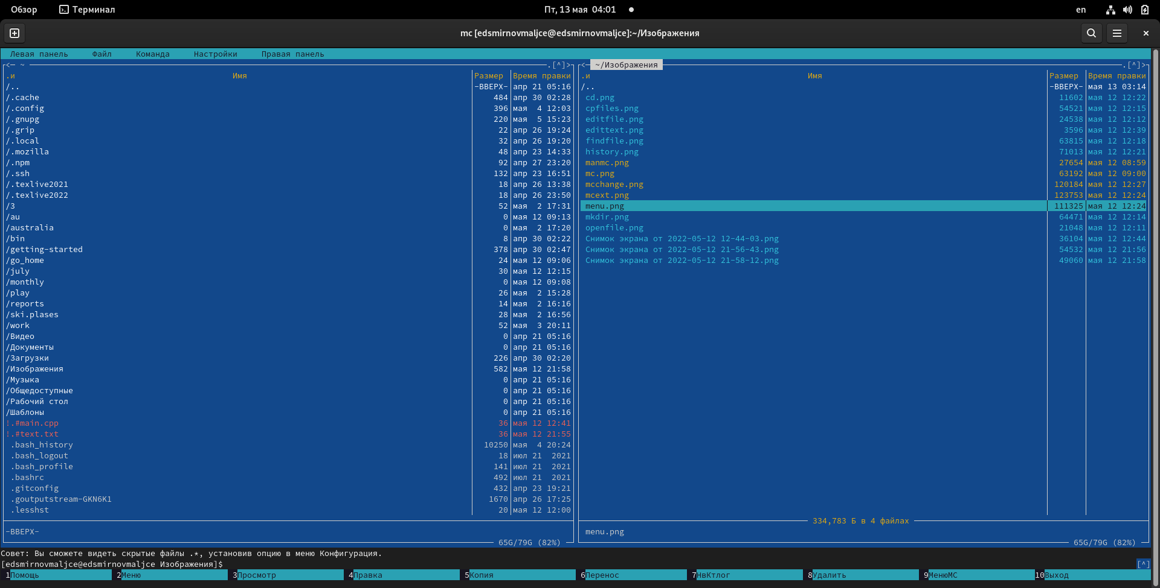

рис. 3

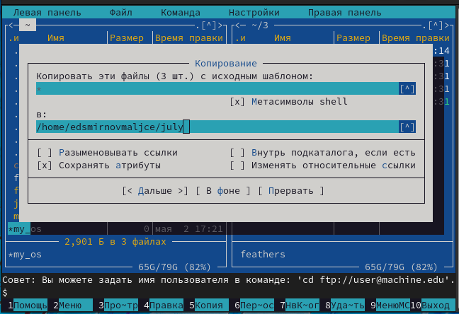

рис. 4

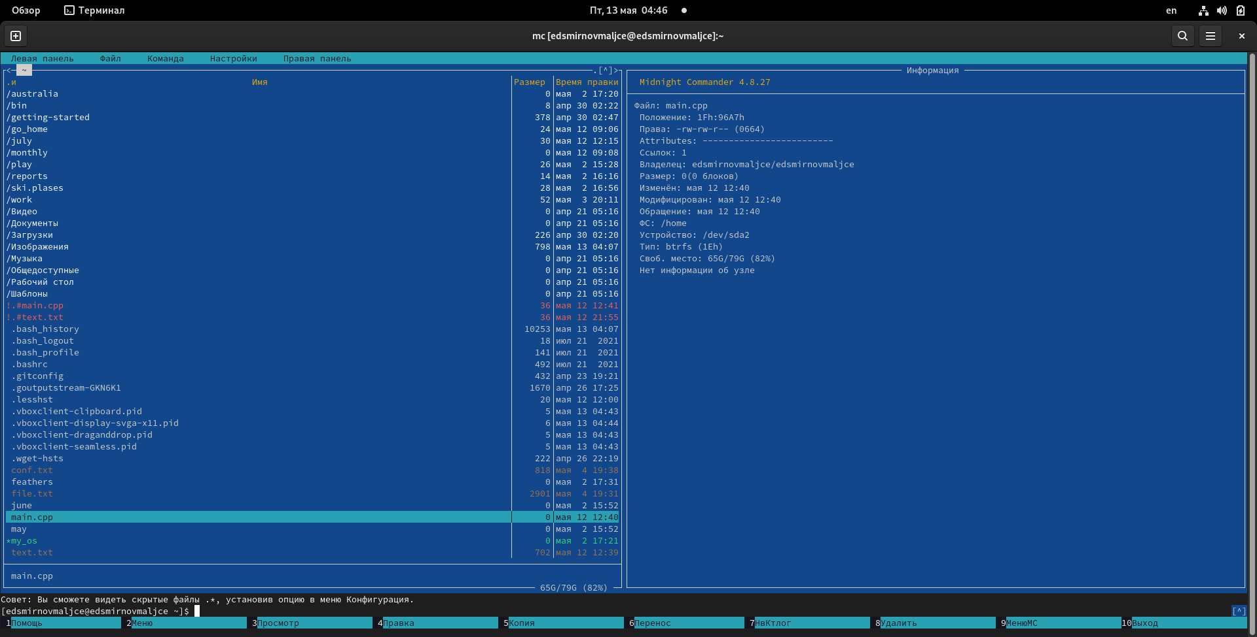

рис. 5

1. Выполнил основные команды меню панелей. Информация, выводимая mc, также полна, как и выводимая с помощью команды ls.
2. Используя возможности подменю Файл, выполнил следующее: – просмотр содержимого текстового файла (рис. 6) – редактирование содержимого текстового файла (без сохранения результатов редактирования) (рис. 7) – создание каталога (рис. 8) – копирование в файлов в созданный каталог (рис. 9).

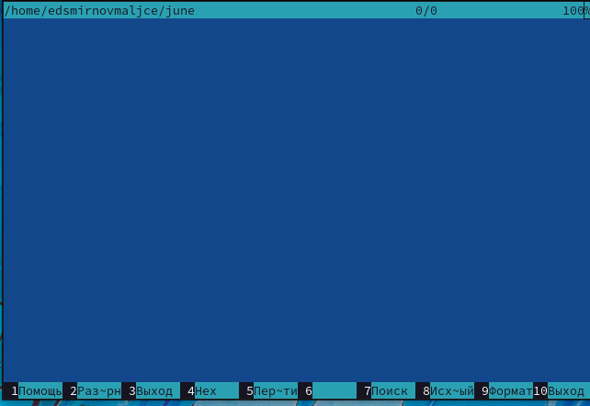

рис. 6

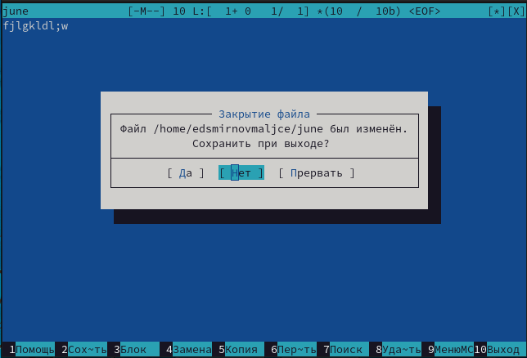

рис. 7

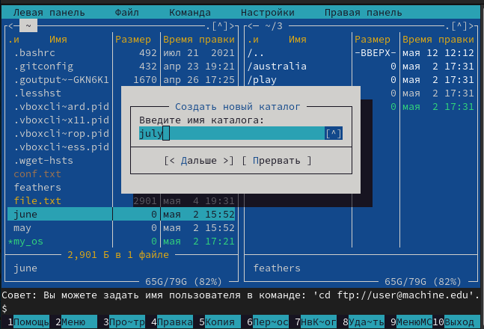

рис. 8



рис. 9

1. С помощью соответствующих средств подменю Команда осуществил следующее: – поиск в файловой системе файла .cpp, содержащего строку main (рис. 10) – выбор и повторение одной из предыдущих команд (рис. 11) – переход в домашний каталог (рис. 12) – анализ файла меню (рис. 13) и файла расширений (рис. 14).

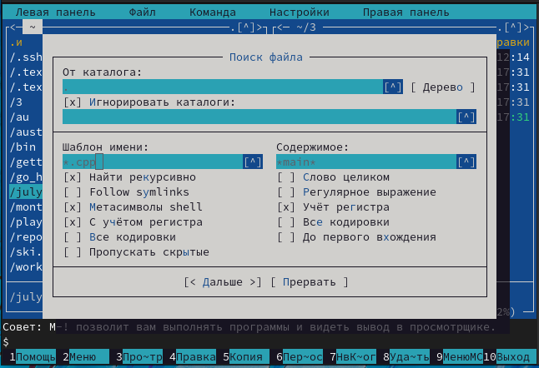

рис. 10

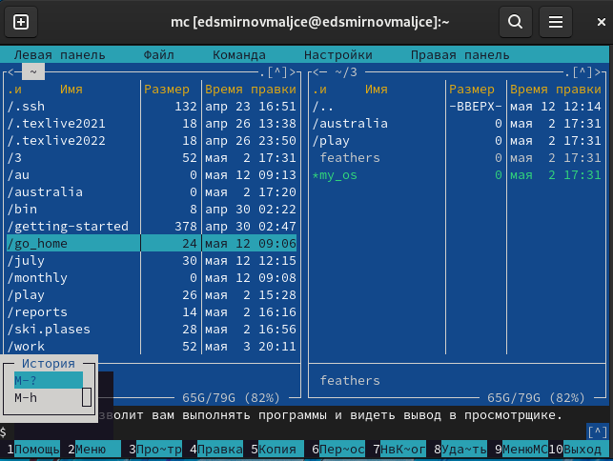

рис. 11

cd

рис. 12

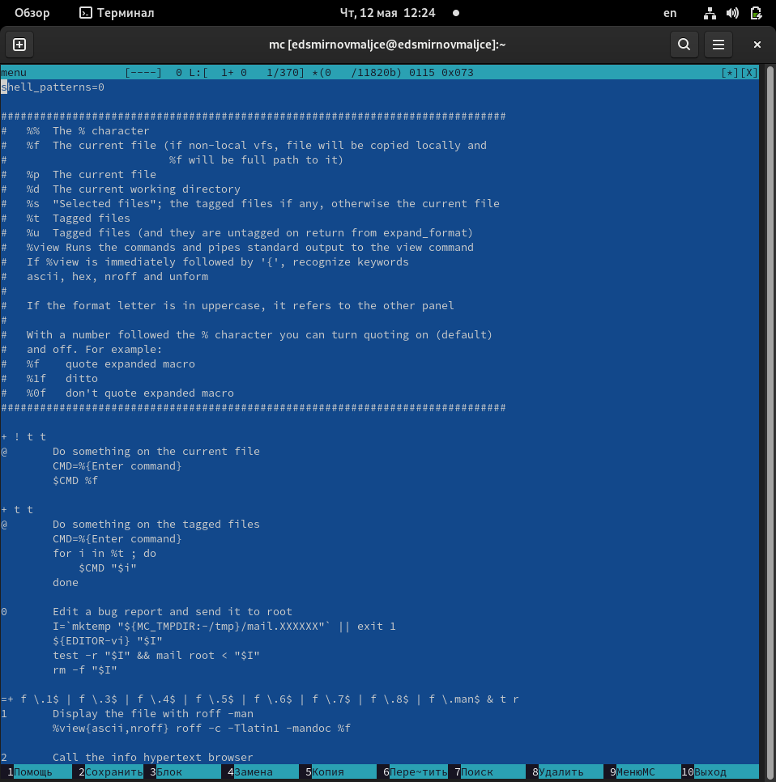

рис. 13

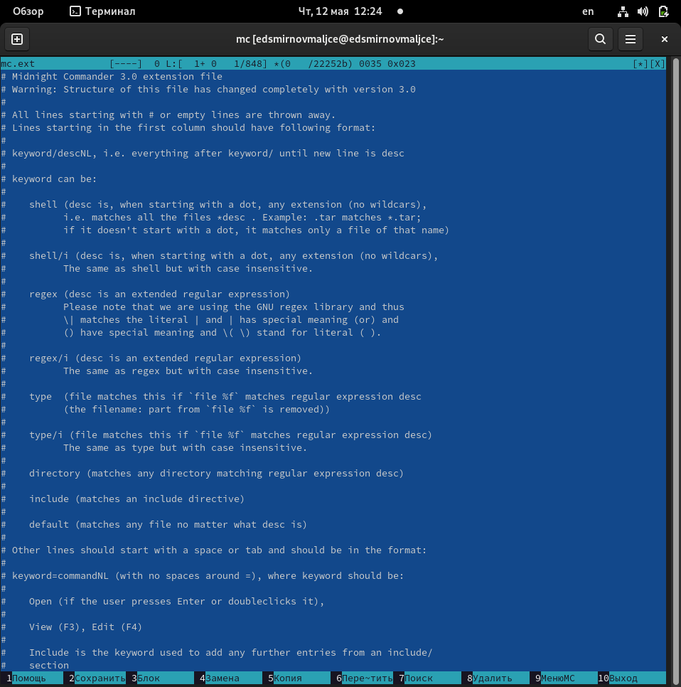

рис. 14

1. Вызвал подменю Настройки. Освоил операции, определяющие структуру экрана mc (Full screen, Double Width, Show Hidden Files и т.д.) (рис. 15).

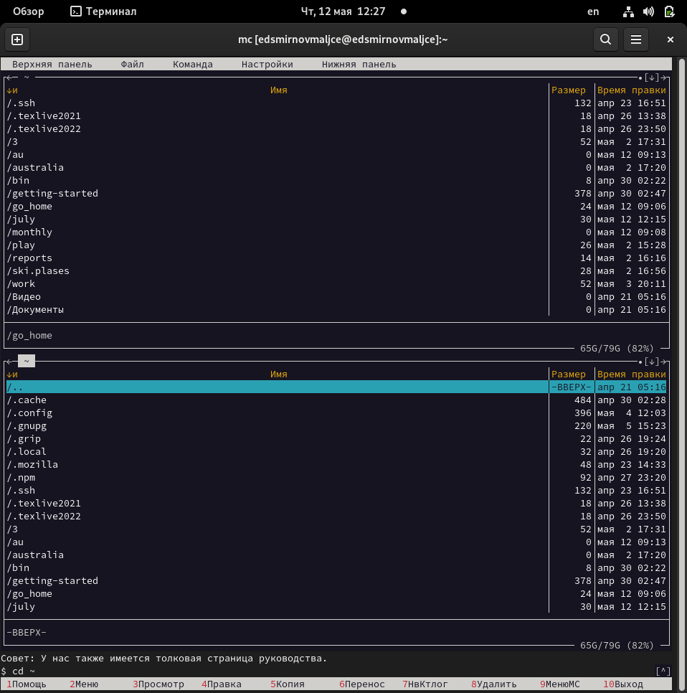

рис. 15

1. Создал текстовой файл text.txt и открыл его в mcedit (рис. 16).

edittext

рис. 16

1. Вставил в открытый файл небольшой фрагмент текста, скопированный из задания лабораторной работы (рис. 17).

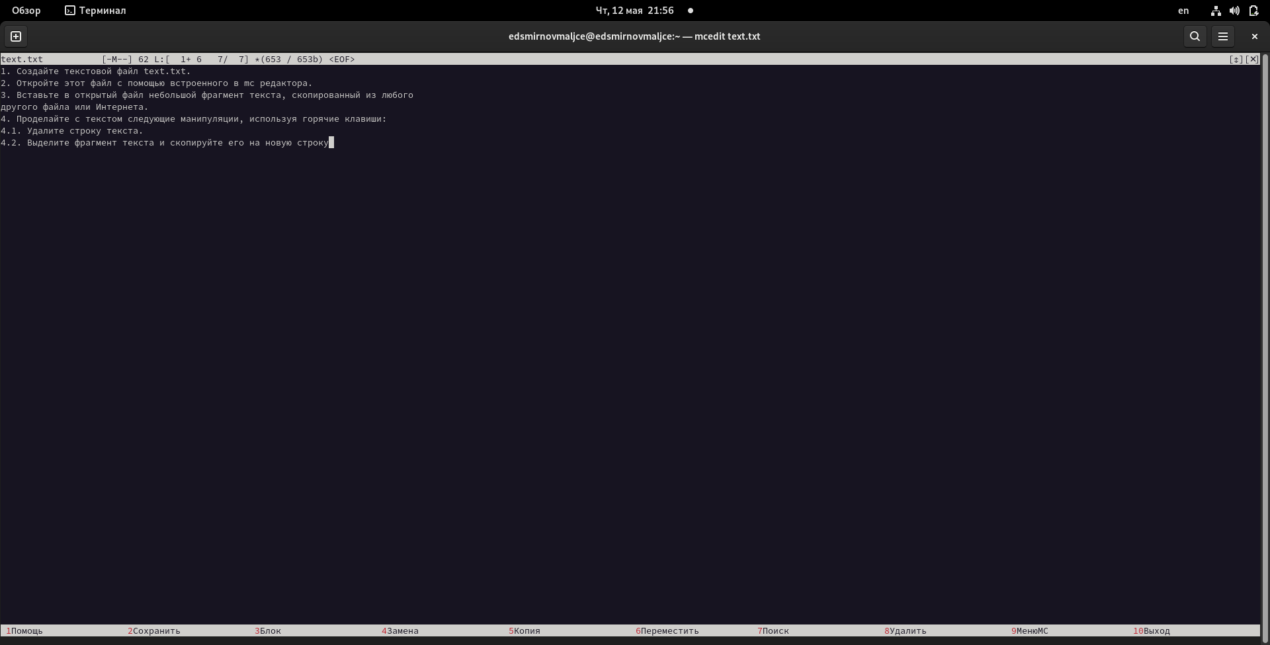

рис. 17

1. Проделайте с текстом следующие манипуляции, используя горячие клавиши:

* Удалил строку текста (рис. 18).
* Выделил фрагмент текста и скопируйте его на новую строку (рис. 19).
* Выделил фрагмент текста и перенесите его на новую строку (рис. 20).
* Отменил последнее действие (рис. 21).
* На моей клавиатуре нет кнопок end, home, поэтому я не могу перейти в конец и начало файла.
* Сохранил и закрыл файл (рис. 22).

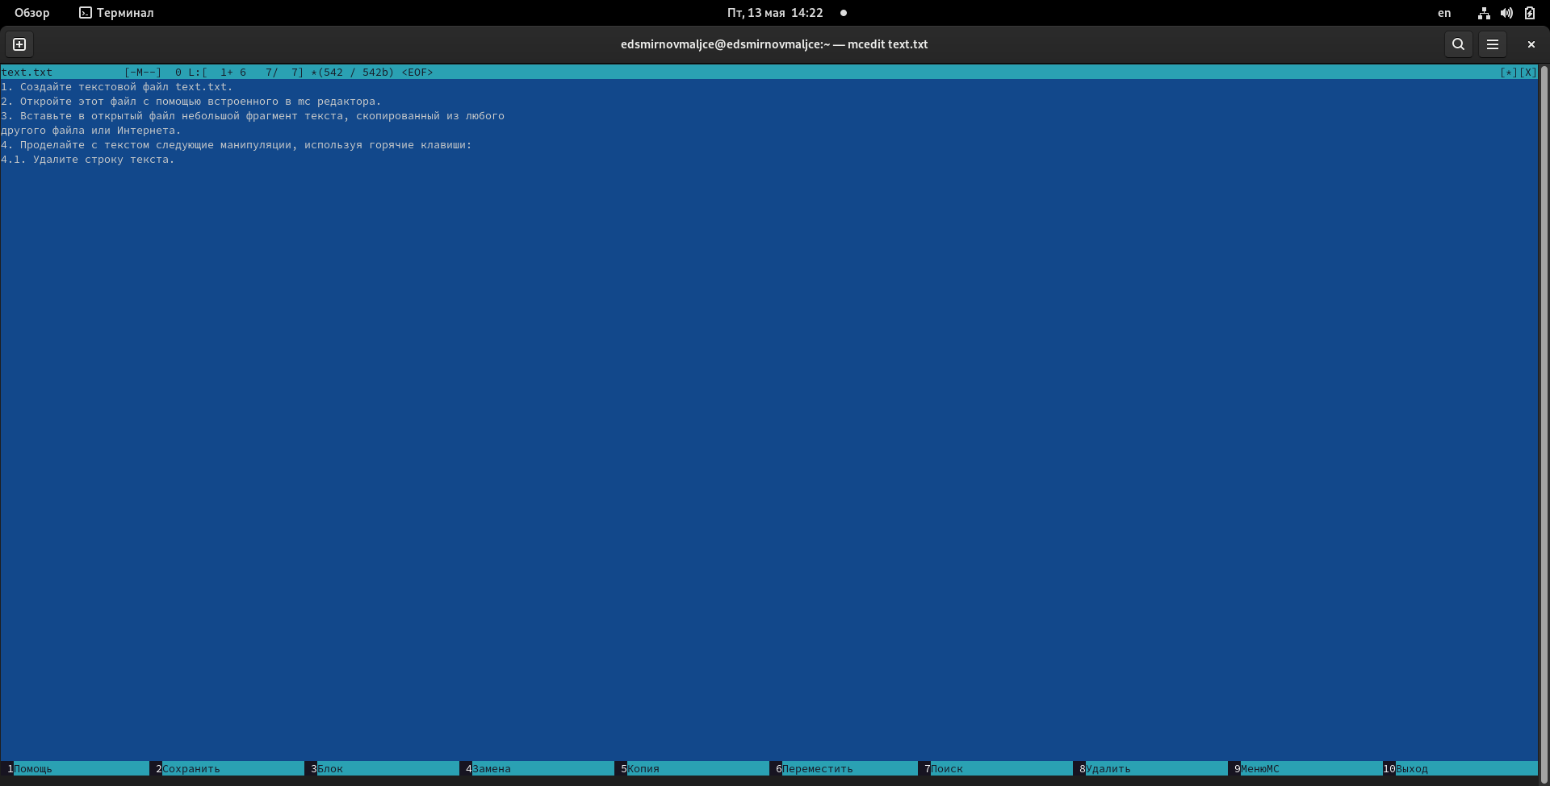

рис. 18

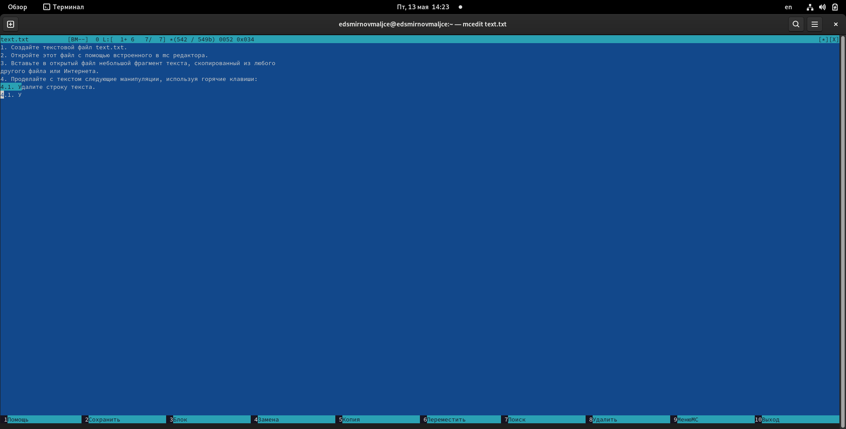

рис. 19

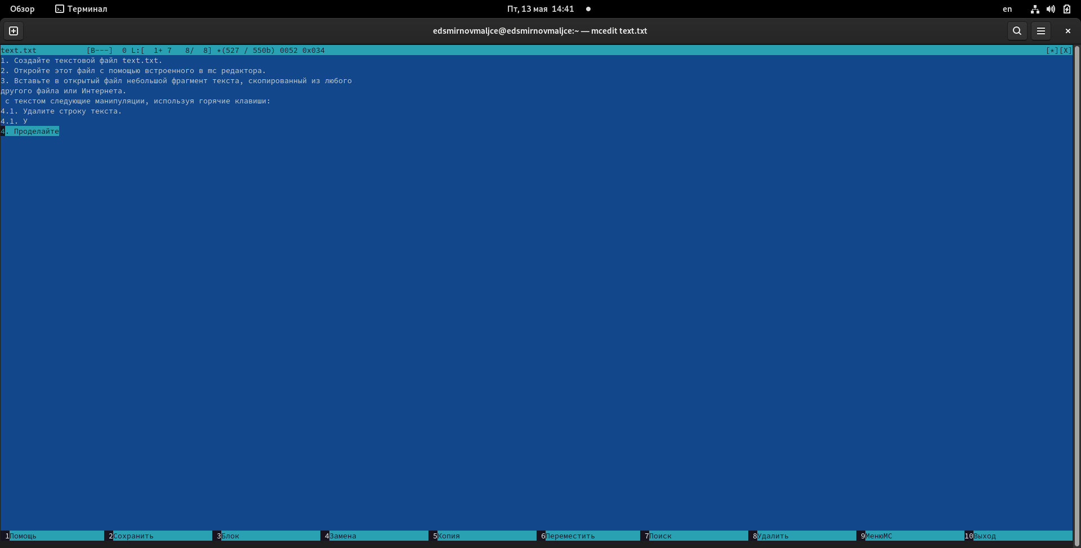

рис. 20

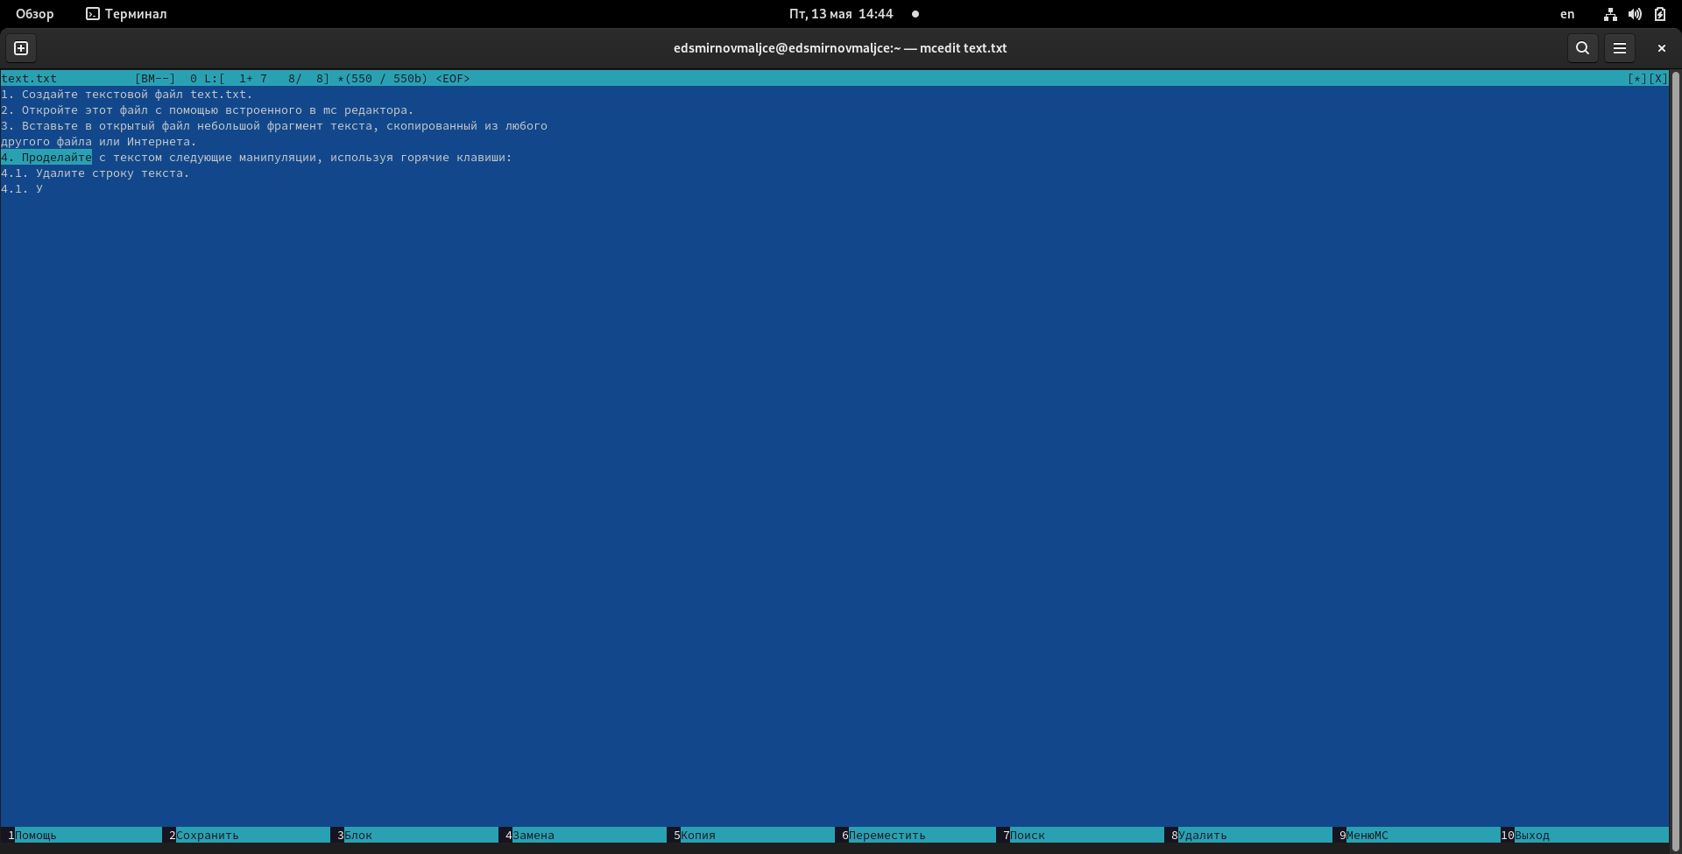

рис. 21

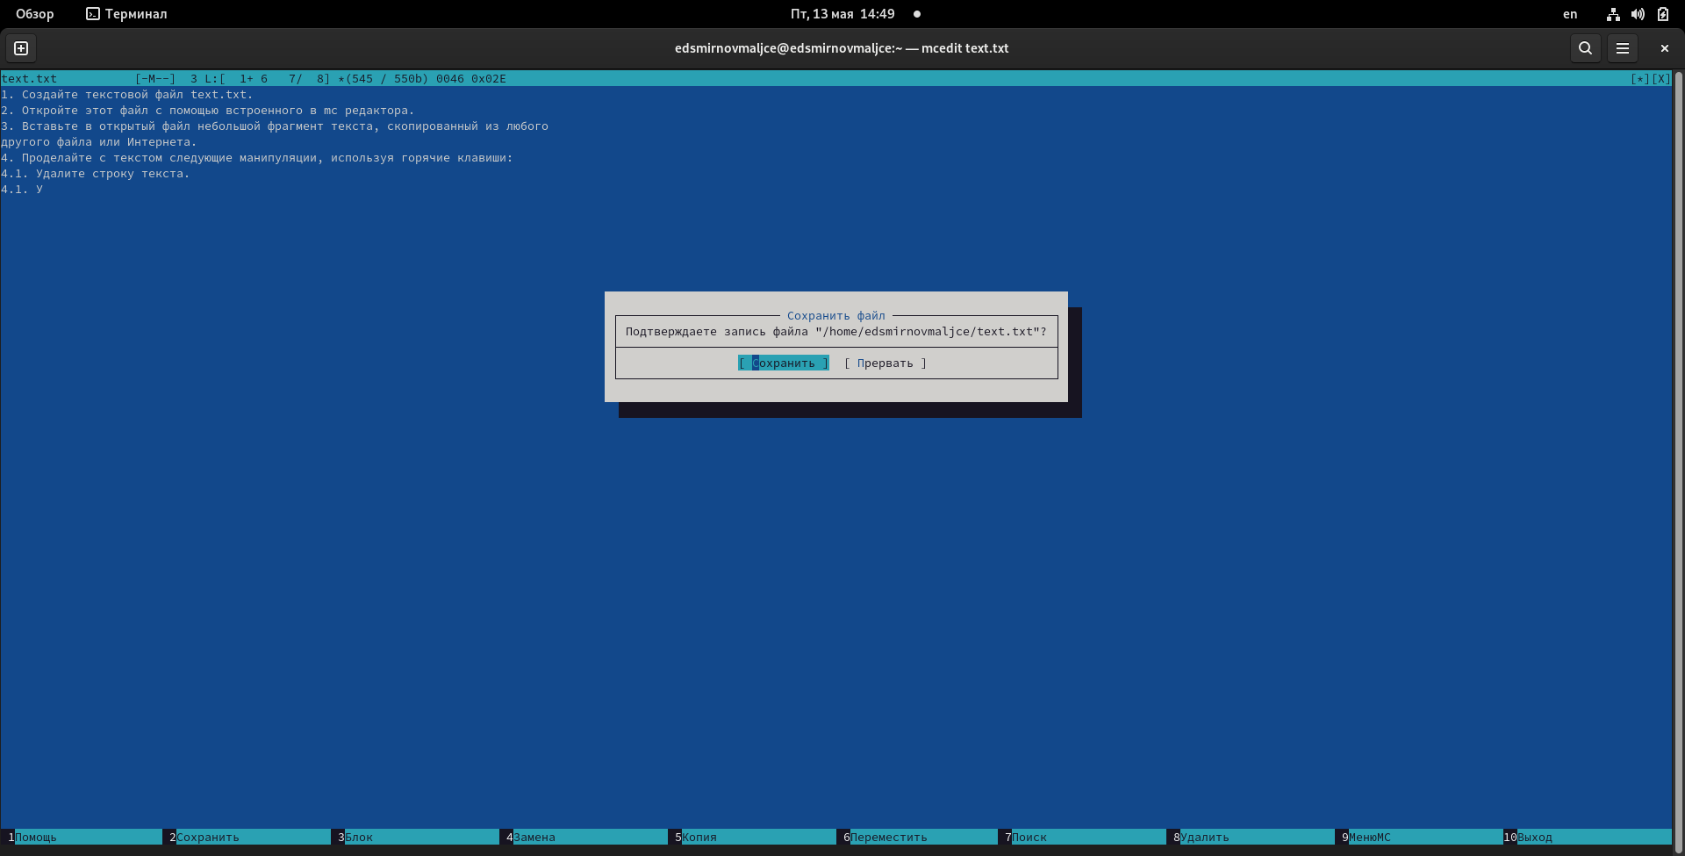

рис. 22

1. Открыл файл с исходным текстом на языке с++ (рис. 23).

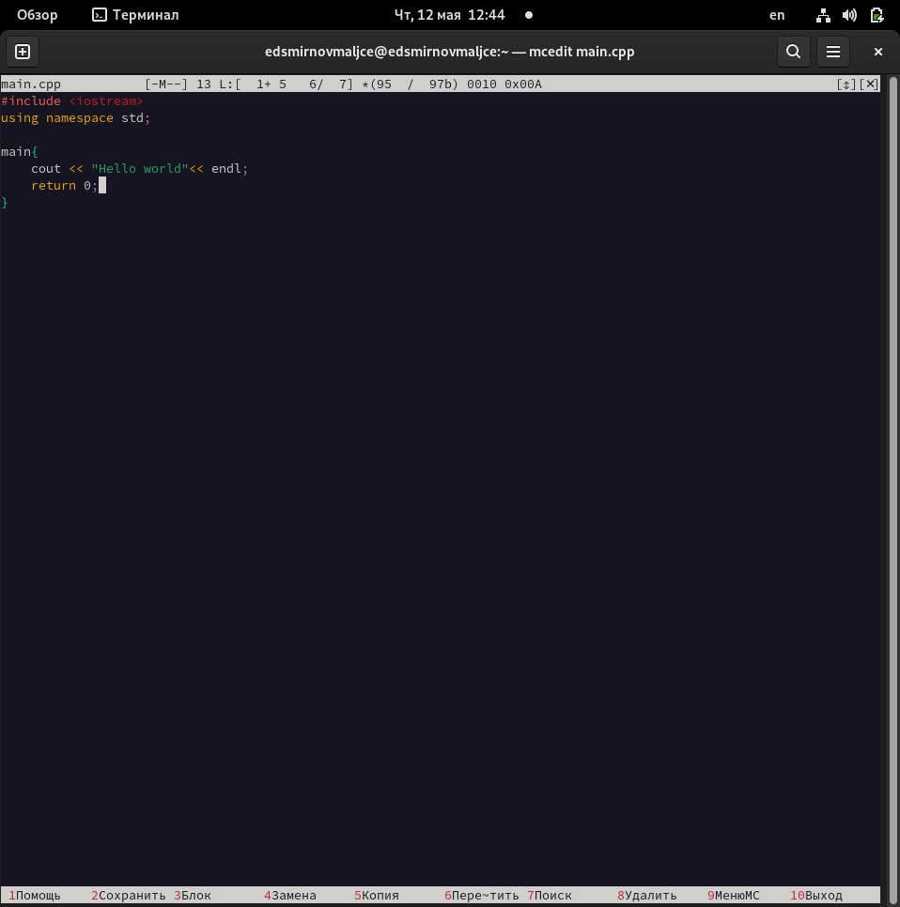

рис. 23

1. Используя меню редактора, выключил подсветку текста (рис. 24).

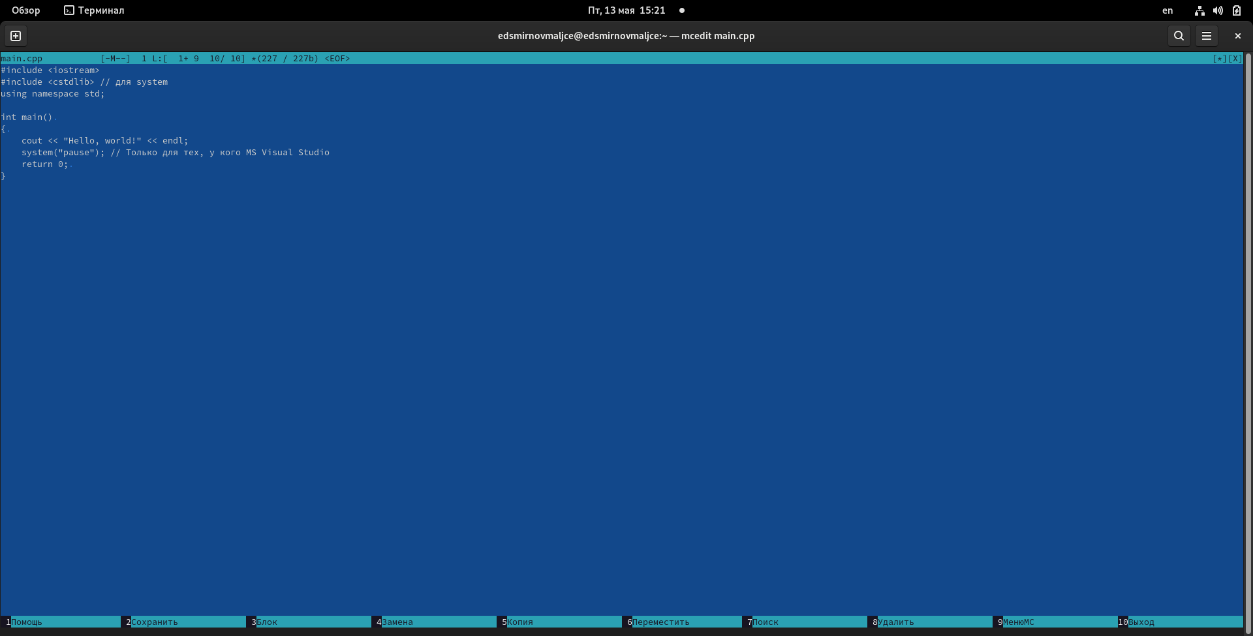

рис. 24

# Ответы на контрольные вопросы

1. mc работает с панелями, отображающими файлы. Панели могут дополнительно быть переведены в один из трех режимов: стандартный, режим информация и режим дерева. В стандартном режиме объекты показаны в том же виде, как и при просмотре файлов через проводник. В режиме дерево на одной из панелей выводится структура дерева каталогов. В режиме информация на панель выводятся сведения о файле и текущей файловой системе, расположенных на активной панели.
2. В ходе лабораторной работы мы копировали, перемещали и просматривали файлы с помощью mc. Все это можно делать в shell с помощью команд cp, rm и cat.
3. В меню панелей можно выбрать формат списка (стандартный, ускоренный, расширенный, определённый пользователем) и порядок сортировки, который позволяет задать критерии сортировки при выводе списка файлов и каталогов: без сортировки, по имени, расширенный, время правки, время доступа, время изменения атрибута, размер, узел.
4. Команды меню Файл: – Просмотр ( F3 ) — позволяет посмотреть содержимое текущего (или выделенного) файла без возможности редактирования. – Просмотр вывода команды (М+!) — функция запроса команды с параметрами (аргумент к текущему выбранному файлу). – Правка (F4) — открывает текущий (или выделенный) файл для его редактирования. – Копирование (F5) — осуществляет копирование одного или нескольких файлов или каталогов в указанное пользователем во всплывающем окне место. – Права доступа (Ctrl-x``````c) — позволяет указать (изменить) права доступа к одному или нескольким файлам или каталогам. – Жёсткая ссылка(Ctrl-x``````l) — позволяет создать жёсткую ссылку к текущему (или выделенному) файлу. – Символическая ссылка (Ctrl-x``````s ) — позволяет создать символическую ссылку к текущему (или выделенному) файлу. – Владелец/группа (Ctrl-x``````o) — позволяет задать (изменить) владельца и имя группы для одного или нескольких файлов или каталогов. – Права (расширенные) — позволяет изменить права доступа и владения для одного или нескольких файлов или каталогов. – Переименование (F6) — позволяет переименовать (или переместить) один или несколько файлов или каталогов. – Создание каталога (F7) — позволяет создать каталог. – Удалить (F8) — позволяет удалить один или несколько файлов или каталогов. – Выход (F10) — завершает работу.
5. Команды меню Команда: – Дерево каталогов — отображает структуру каталогов системы. – Поиск файла — выполняет поиск файлов по заданным параметрам. – Переставить панели — меняет местами левую и правую панели. – Сравнить каталоги (Ctrl-x``````d) — сравнивает содержимое двух каталогов. – Размеры каталогов — отображает размер и время изменения каталога – История командной строки — выводит на экран список ранее выполненных воболочке команд. – Каталоги быстрого доступа (Ctrl-\) — при вызове выполняется быстрая смена текущего каталога на один из заданного списка. – Восстановление файлов — позволяет восстановить файлы на файловых системах ext2 и ext3. – Редактировать файл расширений — позволяет задать с помощью определённого синтаксиса действия при запуске файлов с определённым расширением (например, какое программного обеспечение запускать для открытия или редактирования файлов с расширением doc или docx). – Редактировать файл меню — позволяет отредактировать контекстное меню пользователя, вызываемое по клавише F2. – Редактировать файл расцветки имён — позволяет подобрать оптимальную для пользователя расцветку имён файлов в зависимости от их типа.
6. Команды меню Настройки:

* Конфигурация — позволяет скорректировать настройки работы с панелями. – Внешний вид и Настройки панелей — определяет элементы (строка меню, командная строка, подсказки и прочее), отображаемые при вызове , а также геометрию расположения панелей и цветовыделение. – Биты символов — задаёт формат обработки информации локальным терминалом. – Подтверждение — позволяет установить или убрать вывод окна с запросом подтверждения действий при операциях удаления и перезаписи файлов, а также привыходе из программы. – Распознание клавиш — диалоговое окно используется для тестирования функциональных клавиш, клавиш управления курсором и прочее. – Виртуальные ФС – настройки виртуальной файловой системы: тайм-аут, пароль и прочее.

1. Команды mc:

* F1 - вызов контекстно-зависимой подсказки.
* F2 - вызов пользовательского меню с возможностью создания и/или дополнения дополнительных функций.
* F3 - просмотр содержимого файла, на который указывает подсветка в активной панели.
* F4 - вызов встроенного в редактора для изменения содержания файла, на который указывает подсветка в активной панели.
* F5 - копирование одного или нескольких файлов, отмеченных в первой (активной) панели, в каталог, отображаемый на второй панели.
* F6 - перенос одного или нескольких файлов, отмеченных в активной панели, в каталог, отображаемый на второй панели.
* F7 - создание подкаталога в каталоге, отображаемом в активной панели.
* F8 - удаление одного или нескольких файлов (каталогов), отмеченных в активной панели.
* F9 - вызов меню.
* F10 - выход из mc.

1. Команды редактора mc:

* Ctrl-y - удалить строку.
* Ctrl-u - отмена последней операции.
* Ins - вставка/замена.
* F7 - поиск строки.
* F4 - замена.
* F3 - первое нажатие — начало выделения, второе — окончание выделения
* F5 - копировать выделенный фрагмент.
* F6 - переместить выделенный фрагмент.
* F8 - удалить выделенный фрагмент.
* F2 - записать изменения в файл.
* F10 - выйти из редактора.

1. В mc есть меню пользователя. Оно позволяет сохранить часто используемые команды панелизации под отдельными информативными именами, чтобы иметь возможность их быстро вызвать по этим именам. Для этого нужно набрать команду в строке ввода (строка “Команда”) и нажать кнопку Добавить. После этого потребуется ввести имя, по которому будет вызываться команда. В следующий раз достаточно будет выбрать нужное имя из списка, а не вводить всю команду заново.
2. Программа MC, как и любой файловый процессор, может выполнять операции с одиночным файлом и с группой файлов. Кроме выполнения стандартных операций возможно выполнение ряда дополнительных действий: редактирование текстовых файлов, подключение к удаленному компьютеру, работа с архивными файлами и т.д. Методика выполнения операций у всех файловых процессоров одинакова:

* выбрать объект (файл или группу файлов);
* указать операцию с помощью клавиатуры или мыши;
* при необходимости указать дополнительные параметры.

# Выводы

* Я освоил осноы работы c файлами с помощью mc.